**艾迪广告传媒**

**项目需求说明书**

编写人：网虫工作室

编写时间：2019年1月21日

目录

1. 引言 1

1.1. 编写目的 1

1.2. 背景 1

1.3. 定义 1

2. 任务概述 1

2.1. 目标 1

3. 需求规定 2

3.1. 需求概览 2

图1 2

3.2. 需求详解 2

3.2.1. 商家后台管理系统（PC端） 2

3.2.2. 小程序端 3

图2 3

4. 运行环境规定 4

4.1. 使用环境 4

# 引言

## 编写目的

网虫工作室与艾迪广告传媒签约制作商城类型小程序，此说明书规定了该程序所拥有的功能及注意事项。适用于艾迪广告传媒工作人员及网虫工作室开发人员

## 背景

艾迪广告传媒商城系统项目是由艾迪广告传媒店长邢玉凤提出，与网虫工作室签约制作的一款商城类微信小程序，供艾迪广告传媒的客户使用，为实现网上分销与消费的现代消费趋势。

## 定义

**分销：**在[西方经济学](https://baike.baidu.com/item/%E8%A5%BF%E6%96%B9%E7%BB%8F%E6%B5%8E%E5%AD%A6/932" \t "https://baike.baidu.com/item/%E5%88%86%E9%94%80/_blank)中，分销的含义是建立销售渠道的意思，根据著名的营销大师[菲利普·科特勒](https://baike.baidu.com/item/%E8%8F%B2%E5%88%A9%E6%99%AE%C2%B7%E7%A7%91%E7%89%B9%E5%8B%92/3170383" \t "https://baike.baidu.com/item/%E5%88%86%E9%94%80/_blank)的定义，[分销渠道](https://baike.baidu.com/item/%E5%88%86%E9%94%80%E6%B8%A0%E9%81%93/447647" \t "https://baike.baidu.com/item/%E5%88%86%E9%94%80/_blank)又或者叫营销渠道，是指某种商品或服务从生产者向消费者转移的过程中，取得这种商品、服务所有权帮助所有权转移所有企业和个人。但是，它不包括[供应商](https://baike.baidu.com/item/%E4%BE%9B%E5%BA%94%E5%95%86/8431806" \t "https://baike.baidu.com/item/%E5%88%86%E9%94%80/_blank)、[辅助商](https://baike.baidu.com/item/%E8%BE%85%E5%8A%A9%E5%95%86/1643830" \t "https://baike.baidu.com/item/%E5%88%86%E9%94%80/_blank)等。

**返利：**“返利”是企业[销售政策](https://baike.baidu.com/item/%E9%94%80%E5%94%AE%E6%94%BF%E7%AD%96/3807470" \t "https://baike.baidu.com/item/%E8%BF%94%E5%88%A9/_blank)中不可或缺的内容，也是[经销商](https://baike.baidu.com/item/%E7%BB%8F%E9%94%80%E5%95%86/457444" \t "https://baike.baidu.com/item/%E8%BF%94%E5%88%A9/_blank)十分关心的内容。“返利”就是供货方将自己的部分利润返还给销售方，它不仅可以激励销售方提升销售业绩，而且还是一种很有效的针对销售方的控制手段。

# 任务概述

## 目标

通过软件实现逐级分销返利模式，使商家与用户达到互惠互利，解决当今网络发展迅速、实体店逐渐落寞的尴尬局面，使得普通的实体店也可以实现网络营销！

# 需求规定

## 需求概览

此软件类型为商城型微信小程序，与传统商城不同的是，此软件采用层级分销经营模式。（模式结构概览图：图1）同时，采用较为方便的微信作为依赖平台，制作小程序。

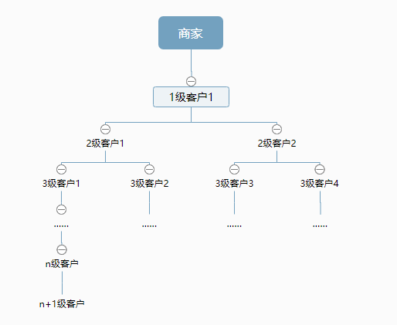

图1

拥有后台管理系统，为商家提供方便的管理工具，可由后台管理系统了解自己的客户源及分层、添加自己的商品信息。

用户可通过小程序访问查看商品信息并购买，购买后添加商家微信，方便后续工作。

## 需求详解

### 商家后台管理系统（PC端）

* + 1. 商家登录

唯一账号单点登录（一个账号同时间允许且只允许一个地点登录，登录密码采用MD5加密）

* + 1. 首页

显示层级饼状统计图，方便观察当前层级分布比例，五分钟自动刷新一次（一期不考虑）

* + 1. 客户管理

展示客户列表，列表显示昵称、注册时间、客户层级、交易次数、操作按钮（客户信息详情、修改客户信息、客户信息注销或删除处理）

* + 1. 商品信息管理

展示商品信息列表，列表显示商品名称、添加时间、是否上架、操作按钮（商品信息详情、修改商品信息、下架或删除商品）

* + 1. 密码修改

### **小程序端**

* + 1. 用户登录

使用微信登录，调用微信接口，获取用户信息，新用户登陆后，提示输入邀请码，邀请码归属于谁，该用户便是此人的下层客户，同时添加客户列表，成为商家客户

* + 1. 商品信息展示（首页）

登陆后进入商品信息页面，展示商品列表，显示商品基本信息（商品名称、缩略图、商品价格、简介、购买按钮），用户点击商品基本信息，可进入商品信息详情页面（是否需要销售数量、评论等信息）

* + 1. 购买商品

用户点击购买商品，显示商品价格及简介，提供支付按钮（允许微信支付或余额支付），用户支付成功，像用户展示商家客服二维码，识别或扫描二维码，添加商家微信。

支付成功后，系统计算该用户层级，并依次向上获取对应层级用户，对对应层级用户添加相应返利（如图2（返利流程图））

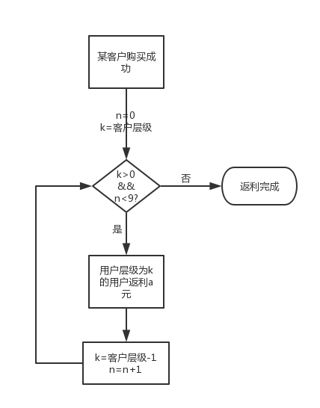

图2

* + 1. 个人信息

显示用户个人基本信息

头像：微信头像

昵称：微信昵称

余额：默认0

邀请码：不可修改，用户诞生即生成，生成规则（随机六位（字母+数字）），所用用户均不相同

我的订单：用户购买商品所产生的订单

* + 1. 余额

可用来直接购买商品或与商家联系提现

# **运行环境规定**

## 使用环境

后台管理系统只保证支持PC端谷歌浏览器的正常使用

小程序端可保证任何移动端设备在最新版微信中使用